大模型和学习驱动在微创手术机器人中的应用
摘要
针对微创手术机器人自主性不足、医生过度依赖远程作的现状，提出了一种基于大模型的具身智能手术机器人 LLMs/VLMs 框架。 该框架将大模型的感知、推理和决策能力作为机器人的“认知大脑”，通过具身智能技术实现从术前规划、术中实时环境理解到高精度作的闭环自主控制。 具身智能强调机器人必须在开放、非结构化的环境中进行感知-决策-行动的循环交互。 具体来说，利用大模型进行高级任务规划和自然语言指令理解，结合多模态感知数据进行实时态势感知和生命组织状态异常检测。 通过引入多模态模仿学习和具身强化学习，机器人可以从海量手术数据中学习复杂而精细的作策略，显著提高手术效率和安全性。 这是实现医疗机器人高度自主化的关键路径，旨在解决机器人在医疗机器人领域的核心挑战。
关键词：具身智能; 医疗机器人; 大模型; 手术机器人; 自治; 微创手术

1 介绍
1.1 背景与挑战：从远程作到具身智能
手术机器人已成为现代外科的重要发展方向。 然而，达芬奇手术系统等主流微创手术平台本质上仍然是复杂的远程作系统。 他们通过过滤掉人的手部颤抖和缩放运动量阶来增强医生的作能力，但他们决策的核心仍然是人类医生。 这种模式对医生在复杂多变的微创环境中的体力、精力和经验提出了极高的要求。
韩建达教授在讲座中指出，机器人技术面临的核心挑战之一是具身智能。 具身智能强调机器人的智能必须植根于其身体和物理环境，实现感知、认知和行动的深度融合。 在医疗机器人领域，这一挑战表现为以下几点：
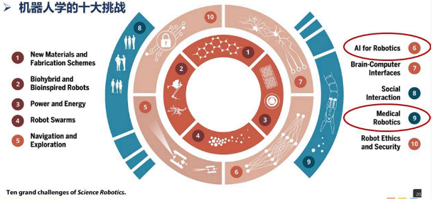
非结构化和动态环境：人体内部环境复杂，组织状态 如出血、炎症和器官移位 具有高度动态性。 机器人需要具备实时态势感知能力和自适应决策能力。高精度和安全性：外科手术需要极高的精度 例如微米级手术 和极低的容错能力。 机器人的自主决策必须高度可靠和可解释。知识技能稀疏：高难度的手术经验主要依赖少数专家，难以大规模、高效地转移到机器人上。

1.2 大模型赋能具身手术机器人
近年来，大型语言模型 LLMs 和大型视觉语言模型 VLMs 在通用推理、任务规划和多模态理解方面取得了突破。 这些模型能够：
理解复杂的自然语言指令和人类意图例如，“在不损坏血管的情况下去除该病变”。将高级任务分解为精确可执行的低级作序列例如，抓取 -> 提高 -> 切。整合多模态信息，内窥镜视觉、力感、生命体征进行情境推理。将大模型的认知能力与手术机器人的精准执行能力相结合，构建“大脑+大模型具身体”，是实现医疗机器人高度自主化的必然趋势。
2 具身智能手术机器人框架设计
本文提出的具身智能手术机器人框架包括感知层、认知决策层和具身执行层三层架构。
2.1 感知层：多模态、实时的组织状态识别
感知层负责全面、准确地获取有关手术环境和组织状态的信息，其核心是实现 拟人化多模态感知 ：视觉感知：采用高分辨率4K/3D内窥镜，通过VLM对图像进行实时语义分割、关键解剖结构识别、病灶定位。力/触觉传感：在末端执行器 如针夹、电凝钩 上集成高精度力传感器和柔性触觉传感器，以区分不同组织 脂肪、肌肉、血管 的硬度和质地，避免因用力过大而造成的损伤。生理状态感知：实时监测患者生命体征 心率、血压、血氧等 的变化，并将这些数据输入认知决策层，作为安全决策的依据。
2.2 认知决策层：大模型驱动的认知核心
这一层是实现具身智能的核心，由经过医学领域知识微调的大模型 Medi-LLM/VLM 驱动。
情境感知和推理 VLM-led ：VLM 实时处理多模态感知数据，不仅识别“要看到什么”，更重要的是推断出“它的含义” 例如，红色视野 - 可能出血>组织表面张力增加 - >可能即将撕裂 。
高级任务规划和指令理解 LLM 主导 ：
指令细分：医生或术前计划系统给出“下一步缝合”的指示。LLM 将其分解为一系列特定的子任务，例如“拿针 - >刺入组织 A - > 线从组织 B 中穿出 - >打结”。动态调整：当感知层报告异常 如出血 时，LLM立即修改原计划，切换到“止血计划”，并生成新的安全作序列。可解释性和安全性：法学硕士可以实时生成当前决策的自然语言解释 例如，“由于检测到组织张力过大，剪切速度降低了 30% ，提高了系统的透明度和可信度。
2.3 具身执行层：高精度和灵巧性
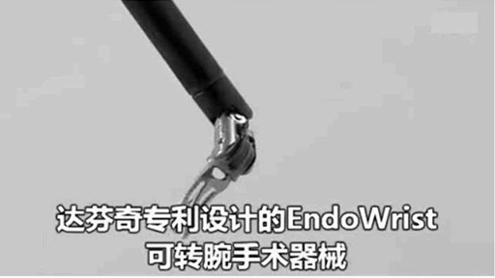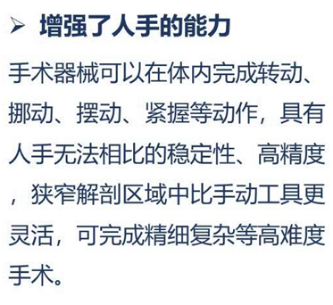
执行层负责将认知决策层的指令转化为高保真的身体动作。
冗余自由度和微作：采用多冗余自由度机械臂，在密闭空间内灵活避开障碍物，保持最佳作姿势。 结合微作平台，实现微米级动作精度。主从运动控制：即使在自主模式下，也需要保留主从控制环路。 具身智能机器人负责宏观决策和底层运动控制，而医生则通过力反馈系统随时进行干预和监督，确保人机融合的安全模式。
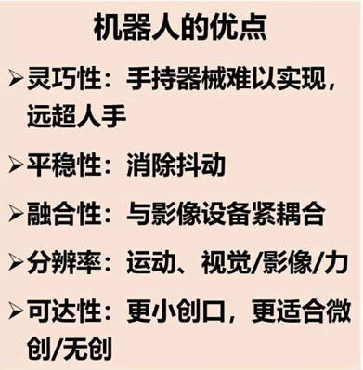
3关键技术与前沿研究
3.1基于多模态示范的具身技能学习
具身智能的难点在于将抽象的认知转化为精细的具身技能 Embodied Skills 。
多模态模仿学习 MIL ：使用专家医生的手术教学视频 视觉 、主要手柄作轨迹 运动数据 以及通过MIL模型 例如扩散策略 的实时力/触觉数据直接学习“观察”到“行动”的映射。 这种方法可以高效地获得缝合、打结、剥皮等基本核心技能。
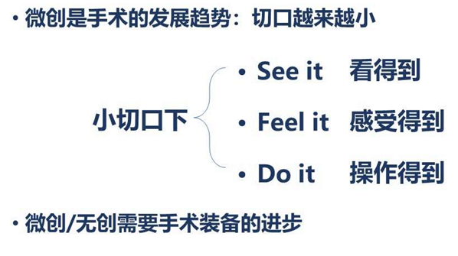
具身强化学习 ERL ：在高保真虚拟手术环境中，训练机器人通过数百万次的试错和奖励机制来优化策略，使其能够在面对不确定性 如组织弹性的变化 时找到最优、最安全的控制参数，从而实现超人的精准作。
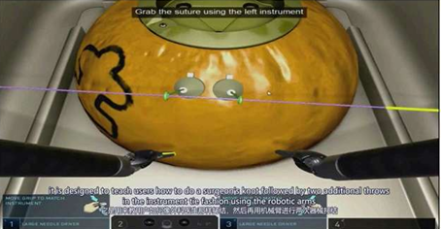
3.2 医学知识图谱和大模型专业化
通用大模型在医疗领域缺乏专业性和严谨性。
手术知识图谱 SKG 构建：整合医学教材、专家经验、临床指南、历史手术记录等，构建SKG。
知识增强大模型 RAG-LLM ：利用SKG对大模型进行指令微调和检索增强生成 RAG ，确保其决策过程严格遵循临床规范，并提供可追溯的专业知识支持，避免“幻觉”。
4 结论与展望
该文构建了基于大模型的具身智能微创手术机器人框架，旨在解决现有手术机器人自主性不足、情境适应性差的核心挑战。通过将大模型的认知推理能力与机器人的高精度执行能力相结合，该框架为实现半自主甚至全自主的外科手术提供了可行路径。
未来的研究工作将集中在：
构建安全高效的人机协同控制策略，确保医生在复杂情况下仍能“随时接管”。开发大规模、高保真多模态手术数据集，支持具身技能模型的训练。探索轻量级大模型部署解决方案，满足手术机器人对实时性能和低延迟的严格要求。